**Análisis de datos de FIFA**

**Introducción**

En el presente informe se demostrará el uso de las diferentes graficas que nos presenta matlib para representar datos estadísticos; en este caso los datos que obtendremos de los diferentes jugadores.

**Desarrollo**

1. Importación de librerías

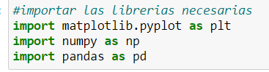

1. Lectura de datos

En este punto leemos el CSV donde se encuentra toda la información que va a ser procesada para poder obtener cada punto de información que se pide.

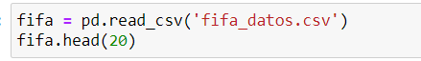

Obteniendo el siguiente resultado

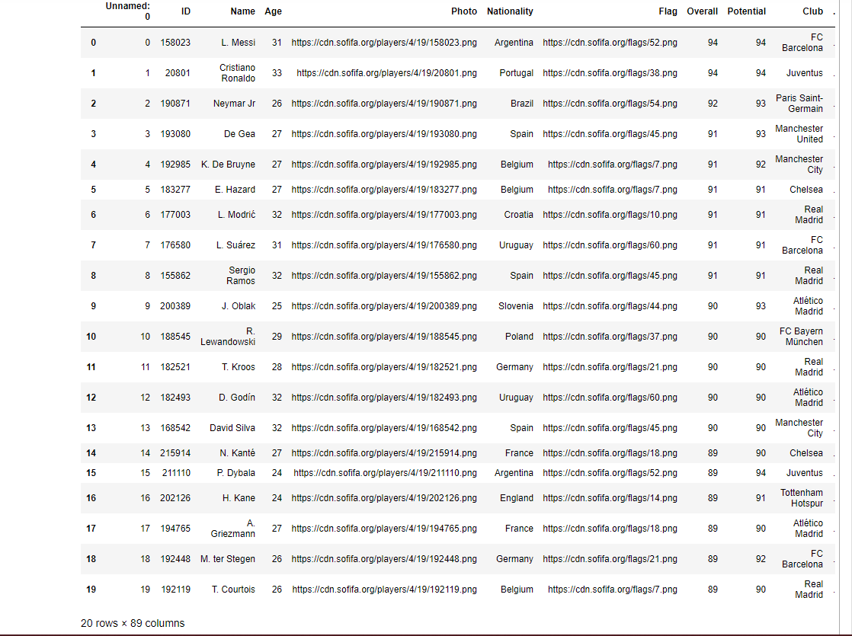

1. Graficas

Ahora con los datos obtenidos generamos las gráficas según cada punto de interés solicitado.

1. Pie de juego preferido

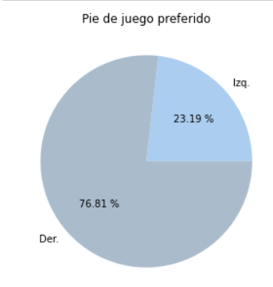

1. Grafico representativo de los pesos de los jugadores

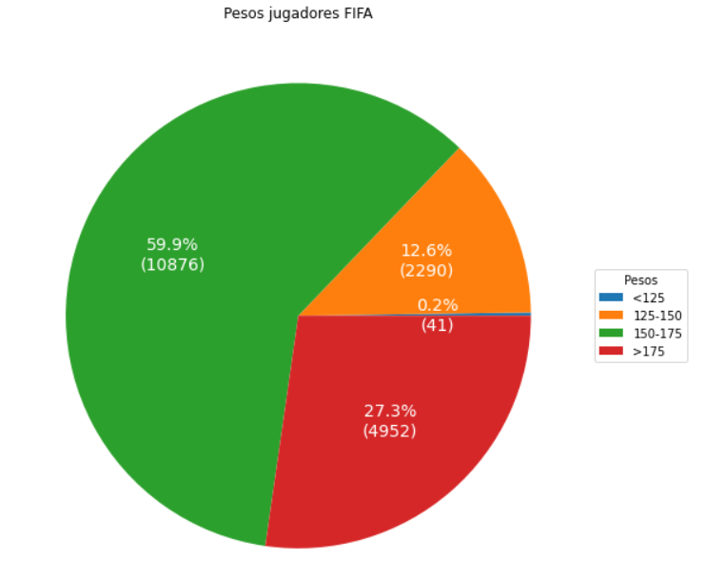

1. Habilidad de los jugadores

